Práce s InterCorpem
Adresa: http://www.korpus.cz/intercorp/
Odkaz: Hledání v korpusu
Přihlášení: Uživatelské jméno: knj
heslo: brno
Vstup: „přihlaš se“
„Nový dotaz“
Objeví se tabulka se sloupci JAZYKY a DOKUMENTY
Ve sloupci JAZYKY zatrhnout „cs“ a „de“ (popř. jiný jazyk, který Vás zajímá). Počet dokumentů se zredukuje.
Přístup k dotazům: „Jdi k dotazu“, objeví se následující maska:
Korpus: intercorp_cs | Korpus: intercorp_de
  Lemma:
  Slovní spojení:
  Word Form: |  | Match case:
  CQL:
   | Default attribute:
  Lemma:
  Slovní spojení:
  Word Form: |  | Match case:
  CQL:
   | Default attribute
Řádků na stránce
Spusť
Dotaz: Dotaz vpisujete buď do české paralely Korpus: intercorp_cs nebo německé Korpus: intercorp_de.
Spuštění hledání: „Spusť“
Vysvětlení pojmů:
Lemma = základní tvar (např. dům)
Slovní spojení = kombinace slov (např. malý dům)
Word Form = interval (část slova) (např. dome.*)
CQL = morfologická značka
Nejčastěji asi použijete „Word form“
Syntax dotazů: tečka „.“ = libovolný znak; hvězdička „*“ = libovolný počet znaků
např. dome.* najde domek, domech, domeček atd.
Ve „slovním spojení“ se hledají po sobě jdoucí slova:
např: mal.* dom.* najde malý domek, malých domečků, malém domku, maličkého domku atd.
Hledáte-li část slova a diakritické znaménko, pak mezi nimi musí být mezera!
např.: A.*[mezerník]!
Hledání:
Pokud zadaný jev v korpusu není nebo dotaz byl špatně položen, objeví se na horní liště červené „no lines“
Je-li výskytů hodně, hledání nějakou dobu trvá (na horní liště „stále hledám“)
Až korpus skončí hledání, objeví se na dolní liště „Export: xls“
Export:
Až korpusový manažer dokončí hledání (na horní liště zmizí „stále počítám“), objeví se na dolní liště: „Export: xls“. Soubor už tedy můžete exportovat. Je však záhodno získat ještě informace o tom, z jakých zdrojů texty pochází. Proto nejprve na první straně konkordancí, pod horní lištou rozevřete „ Zobraz možnosti“. Tam ve sloupci „References“ zatrhněte „doc.id“ (druhá položka shora) a „Použij“.
Teprve potom exportujte:
Klikněte na xls, soubor excelu se uloží do počítače (typicky do složky „Downloads“)

Práce s excelem:
1) Výskyty jsou v excelu seřazeny stejně tak, jak se zobrazily v InterCorpu.
Pokud jste použili některou z možností („Zobraz možnosti“= tzv. metainformace), je dobré je převést do jedné řádky s paralelními konkordancemi: (pokud ne, přeskočte na bod 2)
označte celý soubor a seřaďte podle prvního sloupce, řazení se záhlavím, tedy „podle intercorp cs“, řazení podle barvy textu (to je důležité!!). Pak vytvořte nový sloupec A a od 2. řádku vložte barevné metainformace.

2) Výskyty jsou v excelu seřazeny stejně tak, jak se zobrazily v InterCorpu.
Hledaný výraz však není červeně, ale je vždy v příslušné buňce oddělen znakem „rovná se“ („=“) před hledaným výrazem (KWIC) a dvěma „rovná se“ („==“) za ním.
Pro jednodušší třídění doporučuji KWIC vložit do samostatného sloupce. To se dělá následovně:
Doporučuji přesunout sloupec s hledanými výrazy (=XYZ==) tak, aby byl jako slupec poslední.
Označit příslušný sloupec
v odkazu „data“ zvolit „text do sloupců“
Objeví se:
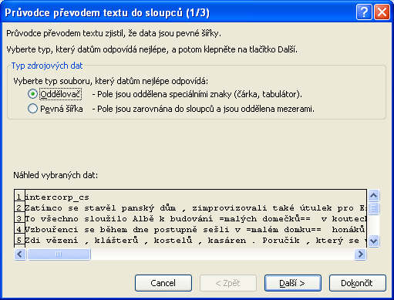
Zatrhnout „Oddělovač“ (přednastavená je „Pevná šířka“) a jít na „další“
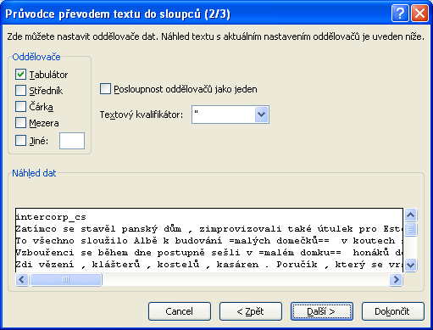
Zde odkliknout „Tabulátor“ a: zatrhnout „Jiné“, vepsat „=“, zatrhnout „Posloupnost oddělovačů jako jeden“, Textový kvalifikátor –(žádný)“, tedy takto:
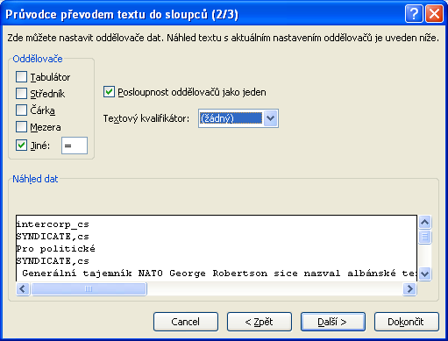

jít na „Další>“ a v následujícím okně „Dokončit“.
KWIC se přesune do samostatného sloupce.

